美术与设计学院网站维护说明

热点动态栏目为首页大图轮换图，图片尺寸1920×540（像素），图片长度不够的，可以将背景设置为灰色或浅咖啡色，中间核心内容显示区为1250×540（像素）。
图片新闻是指，在首页显示中，以图片形式显示的栏目。在内容编辑完成后，编辑框的右上方，选中“取首张图片为信息图片”（默认不勾选）； 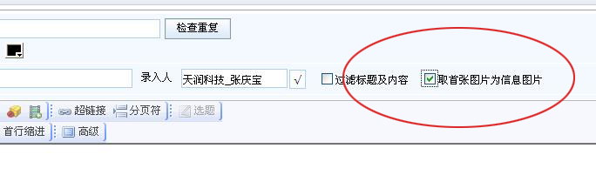
如果不是首张图片为信息图片，则可以在编辑框下面，找到图片、附件、视频、动画，在图片中，上传信息图片。（如果是直接选中取首张图片为信息图片，系统会自动将首张图的地址放入图片的地址栏中。）
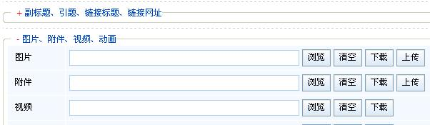
图片新闻的图片尺寸比例为：16:9
插入图片尺寸为800×450（像素）或等比例图片，宽度不超过850（像素）为宜。

- 登录

JCMS后台登录地址：http://10.241.0.33:7001/jcms
如在校外访问，需进入VPN之后再打开登录网址

- 文章内容添加

登录后台，点击左上方菜单“信息维护”，选择栏目新建文章。
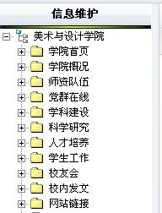
（注：添加信息需在文件夹点开之后的栏目中添加）
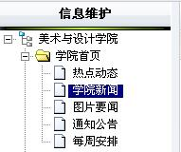

1、普通内容
选中需要添加内容的栏目之后，点击右上方菜单“新建”，出现新建文本框，输入文章标题（必填），添加文章详细内容。

2、word内容
如果是从word里复制的文章，在复制黏贴的时候，出现以下对话框，选择“确定”
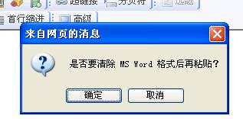
在编辑完成之后，点击左下方“保存”即可。
Word里面的图片不会自动拷贝到网页中，需要将图片另存到本地，然后在编辑文章的时候添加图片。
3、图片
图片添加的步骤：点击编辑框上方的图片按钮（如图）
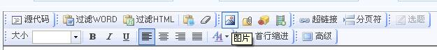
弹出网页对话框，选择“上传”
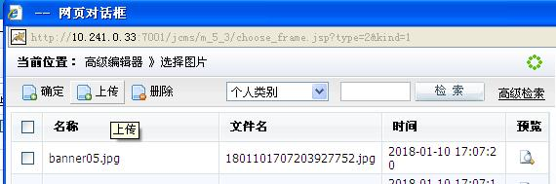
根据要求添加本地图片
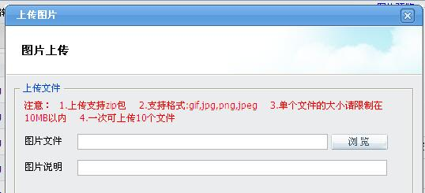
图片上传之后，会出现在列表中，选择图片前面的复选框，点击确定，图片就插入到文章中了。
需要注意的是，如果上传的图片尺寸偏大，则系统会自动默认插入缩略图，缩略图的图片质量很差，所以在插入图片的时候，最好按照规定尺寸上传（文章内容中的图片宽度范围650到850像素，高度为默认比例，可以用美图秀秀或者Photoshop软件对图片进行简单处理），选中图片后，将“插入属性”改为“插入原图”
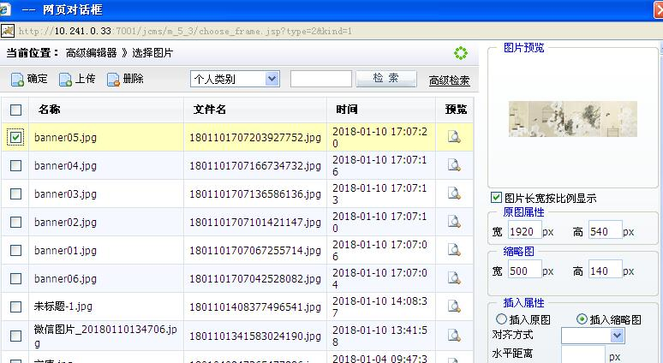

4、附件
文章中需要添加附件（一般附件为压缩文件，word，PDF或者excel等），点击编辑框上方的附件按钮
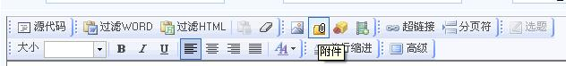
选择所需上传的附件，普通附件文件大小不超过20M，视频文件大小不超过50M。
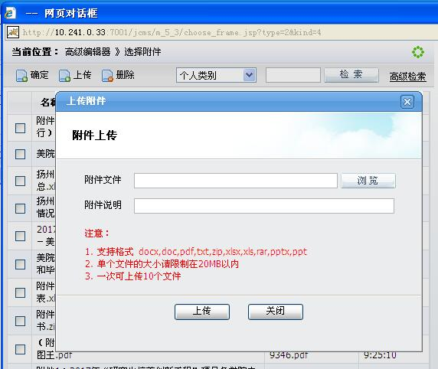
附件上传步骤和图片添加步骤相同；在网页中显示的时候，附件为带下载地址的链接，点击会提示下载到本地查看。

5、表格
可以直接从word或者excel中复制表格到编辑框，但由于网页显示局限性，无法完全原样显示word中样式，所以一般表格直接复制到网页中显示的时候会有变样。
建议：
- 先将文章中文字部分内容排版好，将需插入的表格单独从word或者excel拷贝粘贴到编辑框，按照提示，选择保留word格式。（宽度建议在word中先调整适当，表格高度不限，但如表格太长，或一个页面表格太多，会严重影响页面打开速度和电脑性能，建议以附件形式上传）
- 将表格截图，存为图片格式，按照图片的方式添加到内容中。（见一）（推荐）
- 以附件的形式，将表格文本上传到所需文章中。（见四）

6、视频音频
在文章中可以插入并播放视频或音频文件，在编辑框中，选择多媒体按钮，可以插入视频。
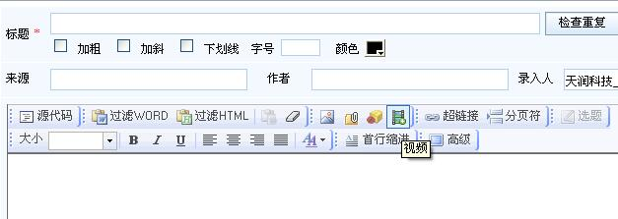
设置视频播放尺寸：800*600或640*480
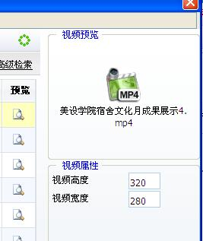
文件大小限制：不超过50M
视频音频文件格式：MP4、MP3、FLV（高清视频可以通过“格式工厂”软件，进行文件格式转换，高清视频文件太大，转换时应该降低画面标准）

- 已发布文章的管理
1、排序
发布到栏目中的文章，会按照发布时间排序，右侧可以根据文章标题和时间看到整个栏目的文章列表，如需调整文章的排列顺序，需点击右侧，其他操作，排序。点击之后即可对单个文章的顺序进行调整。
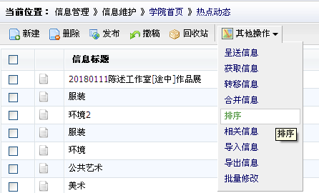

2、修改
正常新建的文章，在保存发布之后，属性为“已发布”，如需修改，直接点击文章标题，进入编辑界面修改即可。

3、删除
如需删除，点击文章标题前的复选框，然后选择“删除”，则文章从所在栏目移入回收站。移入回收站的文章可以从回收站移出，也可以在回收站中选择彻底删除（类似于电脑系统中的回收站）。

4、撤稿
已发布的文章，如果不需要显示在网站中，也可以选择撤稿，撤稿后只能在后台中看到，前台不会显示，撤稿后文章的属性为“已撤稿”，选中已撤稿前面的复选框，也可以重新发布。

5、置顶
如需对谋篇文章置顶显示，则点击进入文章的编辑界面，选择文本框下方的置顶选项
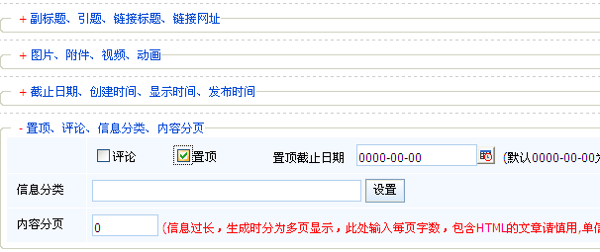
撤销置顶则进入编辑界面，将置顶的选中取消。

6、转移
将一个栏目中发布的内容，批量转移到另外栏目。
先选中想要转移的内容（可多选），在其它操作中，选择转移信息，并选择需要转到的栏目。（转移后信息在原栏目中将不再有）
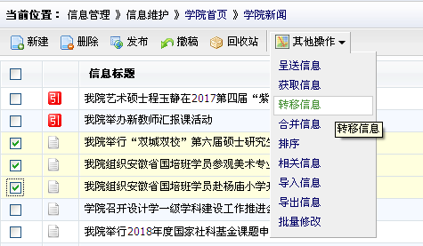
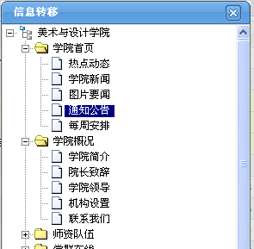
7、呈送
将一个栏目中发布的内容，批量吴送到另外栏目。
操作方式类似转移，在其它操作中，选择呈送信息。（转移后信息在原栏目和呈送后的栏目都将显示）
如果选择呈送引用，则在呈送后的栏目中，内容不要修改，原栏目中内容改动后，呈送后栏目中内容跟着变动。
如选择呈送实体，则呈送后的栏目跟原内容完没有关联，可以各自单独修改。
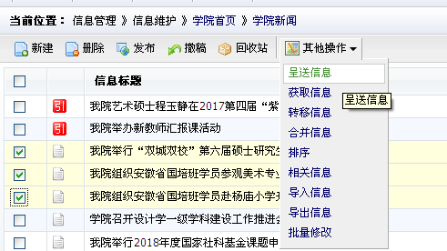
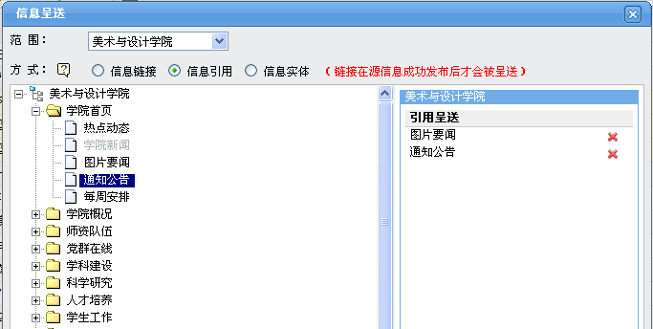
8、修改发布显示时间、

在编辑框下面，找到截止日期、创建时间、显示时间、发布时间，一般默认发布时间为当前文档保存发布时间，如需修改，可手动修改显示时间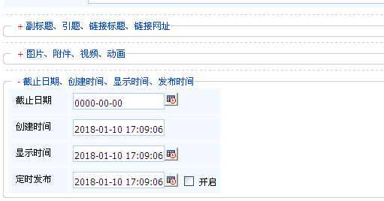

- 特殊栏目维护管理
1、图片新闻
图片新闻是指，在首页显示中，以图片形式显示的栏目。主要栏目有：图片新闻，热点动态，其中文章的添加和新闻栏目添加相同，需要特别注意的是，在内容编辑完成后，编辑框的右上方，选中“取首张图片为信息图片”（默认不勾选）；
如果不是首张图片为信息图片，则可以在编辑框下面，找到图片、附件、视频、动画，在图片中，上传信息图片。（如果是直接选中取首张图片为信息图片，系统会自动将首张图的地址放入图片的地址栏中。）
图片新闻的图片尺寸比例为：16:9
插入图片尺寸为800×450（像素）或等比例图片，宽度不超过850（像素）为宜。（图片亮度尽量高一点，可以提升网页中显示的效果）。宽度超过500像素的，后台会自动选择插入缩略图，此处必须手动改为插入原图，因为缩略图压缩显示效果极差。
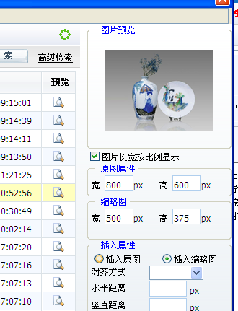
如果插入的图片比例和首页显示比例不对称的，需要手动将图片处理为16:9尺寸的显示图，然后单独在下面图片中上传。（单独上传信息图片的，不需要勾选取首张图为信息图）
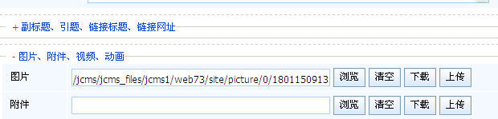

2、热点动态
热点动态栏目为首页大图轮换图，图片尺寸1920×540（像素），图片长度不够的，可以将背景设置为灰色或浅咖啡色，中间核心内容显示区为1250×540（像素）。具体设计标准请参照如下建议：
美术学院网站风格“清雅”
标准色：浅灰、浅咖
首页主图，是网站的基调关键！需慎之又慎。请务必尊重以下标准：
（1）、始终尊重主色调：浅灰色调
不出现突兀的纯色色块，和过多的装饰。建议使用低饱和度、高明度的画面和符号。如有突破，也必须确保有足够高的设计感和格调。
（2）、字号
首图中的最大号字：参考本页“学院新闻”“通知公告”标题自号
首图中的小字：等于本页的各小标题
（3）、文字的排版
建议视觉集中，不宜视觉分散。
（4）、画面不得变形

3、通知公告
通知公告栏目添加步骤与新闻信息添加相同，需要特别注意的是，首页显示中，通知公告的标题下面，显示两行摘要，所以在添加通知公告的时候，必须在摘要部分添加内容（如系统不自动添加则需手动输入）
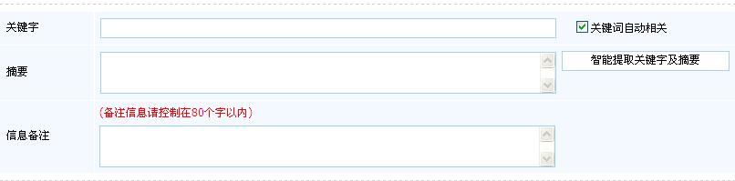

4、友情链接

首页左下方的四个友情链接，在后台可以自主添加，后台选中栏目后，只需填写文章标题和链接，链接在对话框的下面，如图（网址必须完整）
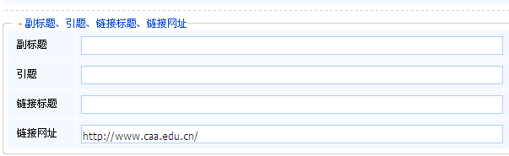

教师信息添加说明：

首先将教师信息添加到名单列表中（新建，添加教师介绍及照片）
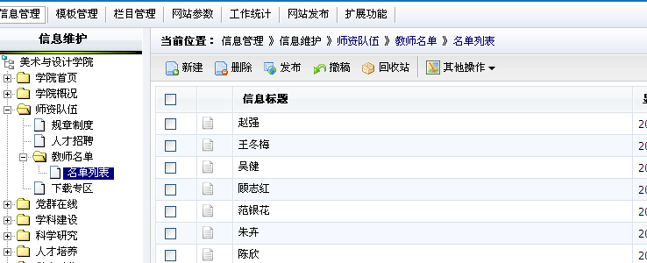
添加好之后，前台http://msxy.yzu.edu.cn/col/col27141/index.html就会有新添加的教师名单，点击到教师名字，复制地址栏的链接（例如：http://msxy.yzu.edu.cn/art/2017/9/11/art_27141_567599.html）
点击教师名单开始编辑
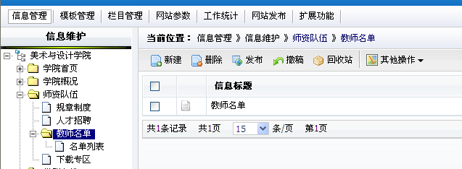
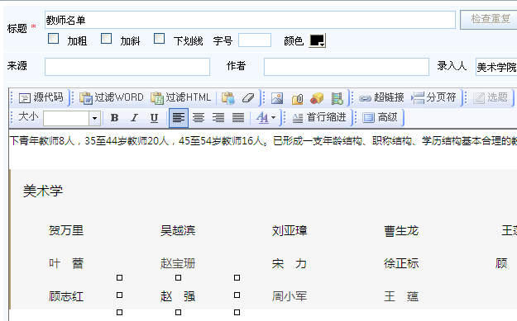
选中需要添加链接的教师名字，出现上图框，点击编辑框中的超链接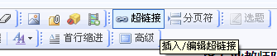
在地址栏中粘贴刚才复制的网址http://msxy.yzu.edu.cn/art/2017/9/11/art_27141_567599.html 确定即可。
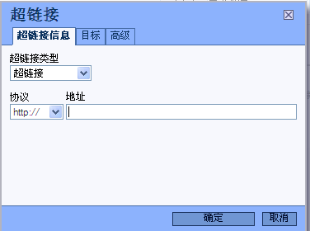

如需调整教师位置或新增教师，打开教师信息后，点击源代码，找到所需调整的教师，复制上一行代码，粘贴到下一行然后将教师名字和链接做相应的修改即可。
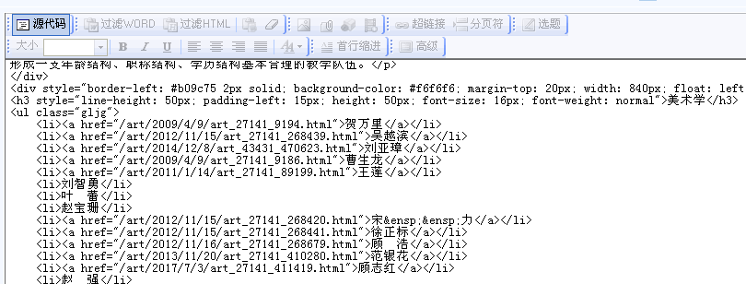
（注意空格，不能有空格，会影响代码）

